**ΕΜΒΑΔΟ ΠΑΡΑΛΛΗΛΟΓΡΑΜΜΟΥ**

**Εμβ. παρ. = β · υ**

Το εμβαδόν ενός παραλληλογράμμου ισούται με το γινόμενο της μιας βάσης (β) επί το αντίστοιχο ύψος (υ).

ΣΗΜΕΙΩΣΗ: • Στο **ορθογώνιο παραλληλόγραμμο**, οι πλευρές ανά δύο είναι κάθετες, οπότε η μια πλευρά είναι η **βάση** και η κάθετη σ` αυτή είναι το **ύψος.**

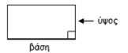

• Στο **παραλληλόγραμμο** για να βρούμε το ύψος σχεδιάζουμε ένα ευθύγραμμο τμήμα που είναι κάθετο σ’ ένα από τα ζευγάρια των παράλληλων πλευρών. Τότε οι πλευρές αυτές λέγονται **βάσεις** και το κάθετο ευθύγραμμο τμήμα λέγεται **ύψος**.

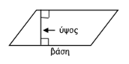

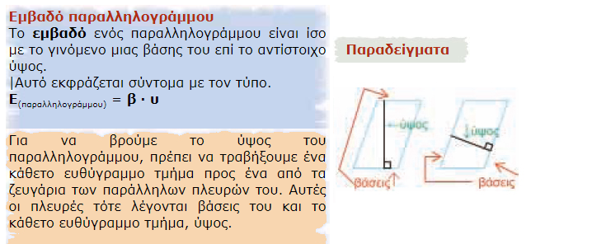

**1.**Η Ιφιγένεια σχεδίασε αυτό το παραλληλόγραμμο σε μιλιμετρέ χαρτί.  
Κάθε τετραγωνάκι έχει πλευρά 1 εκατοστόμετρο. H ίδια λέει ότι το παραλληλόγραμμο έχει εμβαδό 3 τ.εκ.

* Έχει δίκιο;......................................... 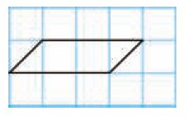
* Εξήγησε γιατί:...............................................................................................................

**2.**Να βρείτε το εμβαδόν του παραλληλογράμμου με βάση 12 μ. και ύψος 25 μ.

Λύση:

Απάντηση:___________________________________________________________

**3.**Οι πλευρές ενός παραλληλογράμμου είναι 60 εκ. και 45 εκ. Το ύψος που αντιστοιχεί στη μεγαλύτερη πλευρά είναι 36 εκ. α) Πόσα τ.εκ. είναι το εμβαδόν του παραλληλογράμμου;

Λύση:

Απάντηση:___________________________________________________________

**4.**Ο κύριος Παύλος έχει ένα οικόπεδο σχήματος ορθογωνίου. Η βάση του είναι 48 μ. και το αντίστοιχο ύψος είναι το 16 μ. α) Πόσα τετραγωνικά μέτρα είναι το εμβαδόν του οικοπέδου; β) Ο κύριος Παύλος πούλησε το οικόπεδο και πήρε 192.000 €. Πόσα € κόστιζε το κάθε τετραγωνικό μέτρο;

Λύση :

Απάντηση:___________________________________________________________

**5.**Το ύψος ενός παραλληλογράμμου είναι 4,5 εκ. και το εμβαδό του 38,25 τ.εκ. Να υπολογίσεις τη βάση σχηματίζοντας μια εξίσωση.

Λύση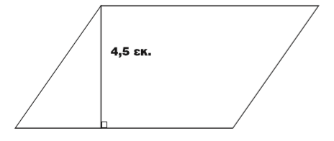

Απάντηση : ...................................................................................................................

**6.**Να βρείτε το εμβαδό του παρακάτω σχήματος.

Λύση 20εκ.

9εκ.

12εκ.

Απάντηση : ...................................................................................................................